Mikroskopie
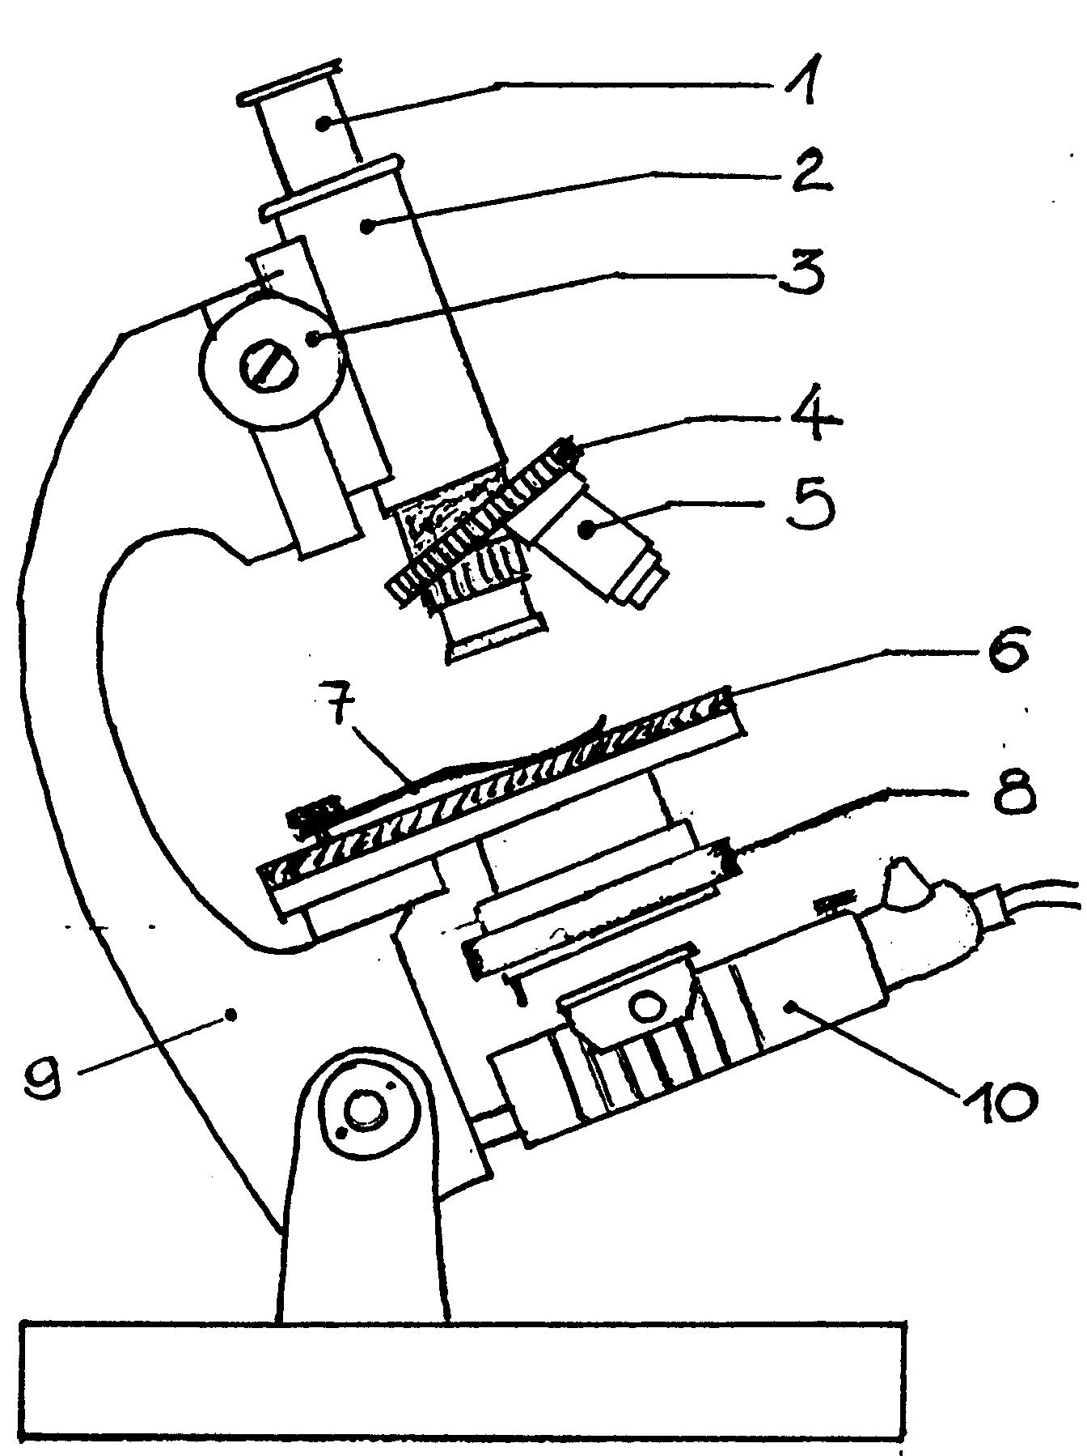

1 das Okular (Linse beim Auge); oculus, lt.: das Auge
2 der Tubus; tubus, lt: die Röhre
3 der Grob- und Feintrieb (kann auch an anderer Stelle sein)
4 der Revolver; revolvere, lt.: drehen
5 das Objektiv (Linse beim Objekt)
6 der Objekttisch
7 die Klammer (oder der Kreuztisch mit zwei Stellschrauben)
8 die Blende (regelt den Lichteinfall)
9 das Stativ
10 die Lichtquelle (hat ggf. einen Helligkeitsregler)

Mikroskopier-Regeln:
1 Licht einschalten, das kleinste Objektiv einstellen
2 Objektträger auf dem Objekttisch mit den Klammern befestigen
3 Objekttisch vorsichtig mit dem Grobtrieb hochdrehen, Kontrolle von außen!
4 Objekttisch langsam mit dem Grobtrieb nach unten drehen, bis das Objekt erkennbar ist; mit dem Feintrieb scharf einstellen. Kontrolle durch das Okular.
5 Licht regeln mit der Blende und ggf. Helligkeitsregler
6 nächste Vergrößerungsstufe: am Revolver drehen, um das Objektiv mit der nächsten Vergrößerung einzustellen. Kontrolle von außen! Dann scharf stellen (Kontrolle durch das Okular).

Präparate herstellen:
1 Objekt mit einigen Tropfen Wasser auf den Objektträger geben
2 Deckgläschen an einer Kante auf den Objektträger aufsetzen, an das Wasser heranführen (bis es Kontakt hat), ganz langsam senken, soweit möglich, dann fallen lassen
3 restliche Luftblasen durch leichtes Klopfen entfernen

